仁德國小97學年度下學期期末評量 社會科 考試卷 六年 ___班 座號：___ 姓名：__________
康軒版第八冊第二章第3課至第三章第4課 家長簽名 :

一、是非題：(每題2分，共30分)
- （ ）目前世界人口數已超過六十億
- （ ）「家有一老，如有一寶。」說明老人是我們的負擔，我們不要照顧他們。
- （ ）臺灣在民國八十二年邁入高齡化社會。
- （ ）貧窮地區發生的傳染病大流行，並不會影響到世界其他地區。
- （ ）漢人的傳統社會一直以來鼓勵人們多多從事讀書以外的各種運動、舞蹈等工作，並且強調「行行出狀元」。
- （ ）生活在不同層次的組織內，應學習尊重不同的團體規範，才能促進人類的和諧相處。
- （ ）我們每天吃的肉品有許多都是從國外進口的，這表示全球牲畜疫病的防治彼此息息相關。
- （ ）臭氧層稀薄的結果，使南北極冰山融化，海平面上升，淹沒沿海的低窪地區。
- （ ）臺灣加入世界貿易組織，可以解決ＳＡＲＳ防疫的問題。
- （ ）對於西方的裸體雕塑，我們應該學習去欣賞它。
- （ ）讓兒童健康快樂的成長，是兒童福利政策的主要目標。
- （ ）為了解決全球人口過多的問題，臺灣應該一起推行節育計畫，而且最好都不要生小孩比較好。
- （ ）不同文化的接觸交流，不但可以豐富彼此的文化活動和內涵，也會改變人們的價值觀。
- （ ）聯合國是國際性的官方組織，世界貿易組織則是其附屬機構。
- （ ）印尼的傳統舞蹈表演，是該國的傳統文化之一，很值得大家細細欣賞。

二、選擇題：(每題2分，共30分)
- （ ）下列哪一項能使社會發揮健全的功能？（１）漠視法律規章 （２）各行各業分工合作（３）無故滋生事端（４）造謠生事。
- （ ）美國發生九一一恐怖攻擊事件後，對臺灣的影響是什麼？（１）距離太遠，毫無關係（２）禁止人民出國觀光（３）機場相關人員加強反恐劫機的應變能力（４）仇視中東人。
- （ ）為了使人口合理的增加，下列哪一個是政府目前要努力的目標？（１）建設大型遊樂設施 （２）重視老人福利（３）人人不要納稅（４）實施鼓勵生育的政策。
- （ ）跨國詐騙集團在全球四處行騙，各國之間應該要怎麼做，才能將他們一網打盡？（１）禁止各國人民互相交流（２）請聯合國派兵協助（３）將他們趕出自己的國家，由別國處理（４）透過國際刑警組織來偵辦。
- （ ）近年來，政府鼓勵夫婦多生育，下列敘述何者錯誤？（１）為了改善社會少子化的現象（２）為了維持人口合理成長（３）避免社會勞動力日益減少（４）為了拓展國民外交。
- （ ）下列哪一項不是臺灣的外來種生物？ (1)紅火蟻 (2)水芙蓉 (3)櫻花鉤吻鮭 (4)琵琶鼠魚。
- （ ）要使人類世界能夠和諧發展，最好的方法是什麼？（１）只遵守自己所屬團體的規範（２）統一各國的家規（３）尊重不同組織的規範（４）統一各國的宗教
- （ ）下列哪種情況是政府因為非經濟因素，而介入經濟活動的例子？ (1)制定電價 (2)制定水價 (3)禁止狂牛病、禽流感疫區的肉類進口 (4)以上皆是。
- （ ）在臺灣也可以欣賞到來自世界各地的名勝，下列何者配對正確？（１）法國-金字塔（２）俄羅斯-風車（３）印度-泰姬瑪哈陵（４）菲律賓-自由女神像。
- （ ） 紅火蟻藉由什麼途徑，來到臺灣？ (1)電腦 (2)運輸系統 (3)鳥類 (4)空氣。
- （ ）小羿從小就對料理很有興趣，他選擇不升學而去學料理，如果在古代漢人社會，你認為他的家人會怎麼想呢？（１）反對，因為讀書才有前途（２）反對，因為料理不能賺很多錢（３）贊成，料理也是一項好工作（４）贊成，能依自己的興趣工作是件好事。
- （ ）下列哪一項會導致嚴重的空氣汙染？（１）在家裡唱歌（２）工廠排放廢水（３）工廠排放黑煙 （４）引進外來種動植物。
- （ ）下列何者是文化接觸交流的例子？（１）利用交響樂團演奏中國音樂「梁祝」（２）臺北藝術節（３）國際詩歌節（４）以上皆是。
- （ ）李先生接受總統的選派，即將代表我國出席一項國際組織的會議。請問：以臺灣加入國際組織的現況來看，他最有可能是去出席何種國際組織的會議？ （１）聯合國（２）世界衛生組織（３）亞太經濟合作會議（４）聯合國糧食暨農業組織。
- （ ）下列何種組織，是為了處理世界上國家與國家之間的事務而設立？（１）家庭組織（２）學校組織（３）政府組織（４）國際組織。

三、連連看：(每題2分，共20分)
- 下列各項國際組織成立的宗旨都不相同，請你將相關的敘述連起來。
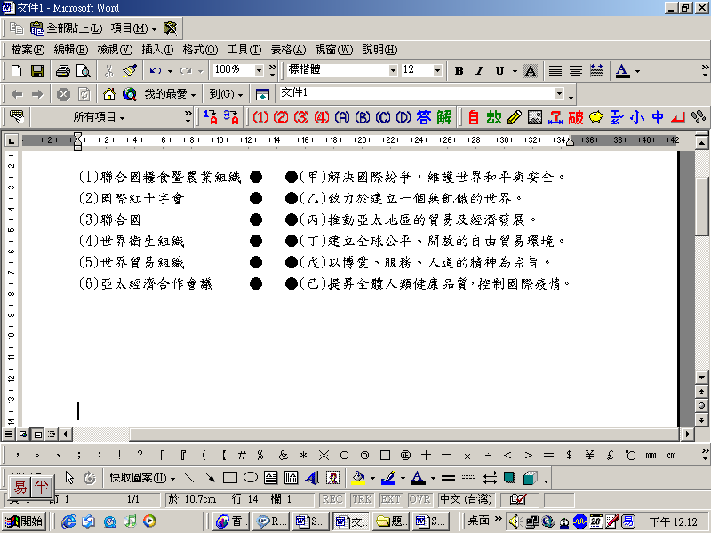

- 請將下列國際組織簡稱與正確中文意義連起來。
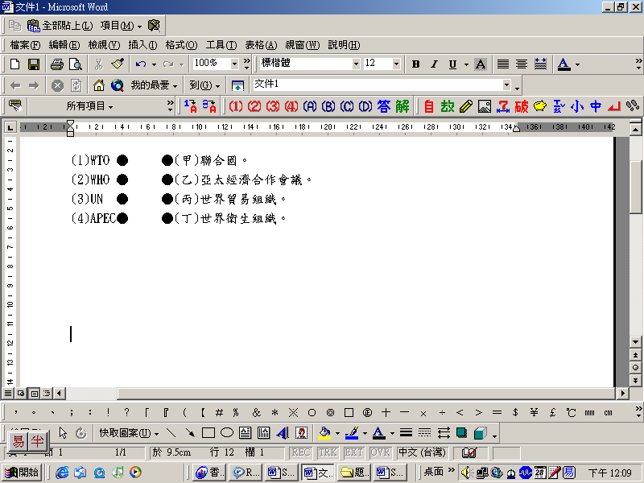

四、勾選題：(每題2分，共20分)
- 下列關於世界各國之間，可以透過哪些方式往來互動，正確的請在□中打ˇ。
□（１）辦理藝術文化交流。
□（２）進行交換留學生計畫。
□（３）雙方簽訂貿易協定。
□（４）偷偷到外國的海域捕魚。
□（５）以武力要脅對方開放貿易。
- 下列是各種不同的病症，屬於容易擴散傳染到世界各地全球關聯的病症，請在□中打ˇ，不是的請在□中打×。
□（１）肥胖症
□（２）高血壓。
□（３）狂牛病
□（４）禽流感
□（５）ＳＡＲＳ

